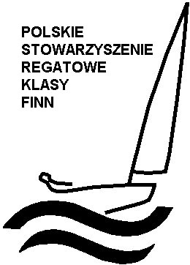

Miejscowość ……………….data ……………………………

**Deklaracja przystąpienia do**

**Polskiego Stowarzyszenia Regatowego Klasy Finn.**

Imię: ……………………………………………………………………….

Nazwisko: …………………………………………………………………

data urodzenia: ………………………………

Adres do korespondencji: ……………………………………………….

Adres email: ………………………………………………………………

Numer telefonu kontaktowego: …………………………………………

Klub żeglarski: ……………………………………………………………

numer na żaglu: ……………………………..

**Do zarządu PSRKF.**

Niniejszym deklaruję gotowość przystąpienia do Polskiego Stowarzyszenia Regatowego Klasy Finn.

…………………………………..…..

Podpis

Decyzja zarządu

1. ……………………….
2. ……………………….
3. ……………………….
4. ……………………….
5. ……………………….
6. ……………………….

**Polskie Stowarzyszenie Regatowe Klasy Finn**

Al. Jerozolimskie 224, 02-495 Warszawa

tel: +48 601776920 fax: +48 22 662 38 38   
e-mail: office@finnclass.pl

www.finnclass.pl